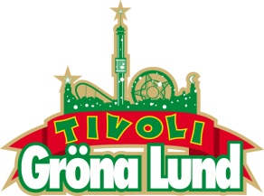
Pressmeddelande 2015-03-24
MÅNS ZELMERLÖW INLEDER SOMMARTURNÉN PÅ GRÖNAN
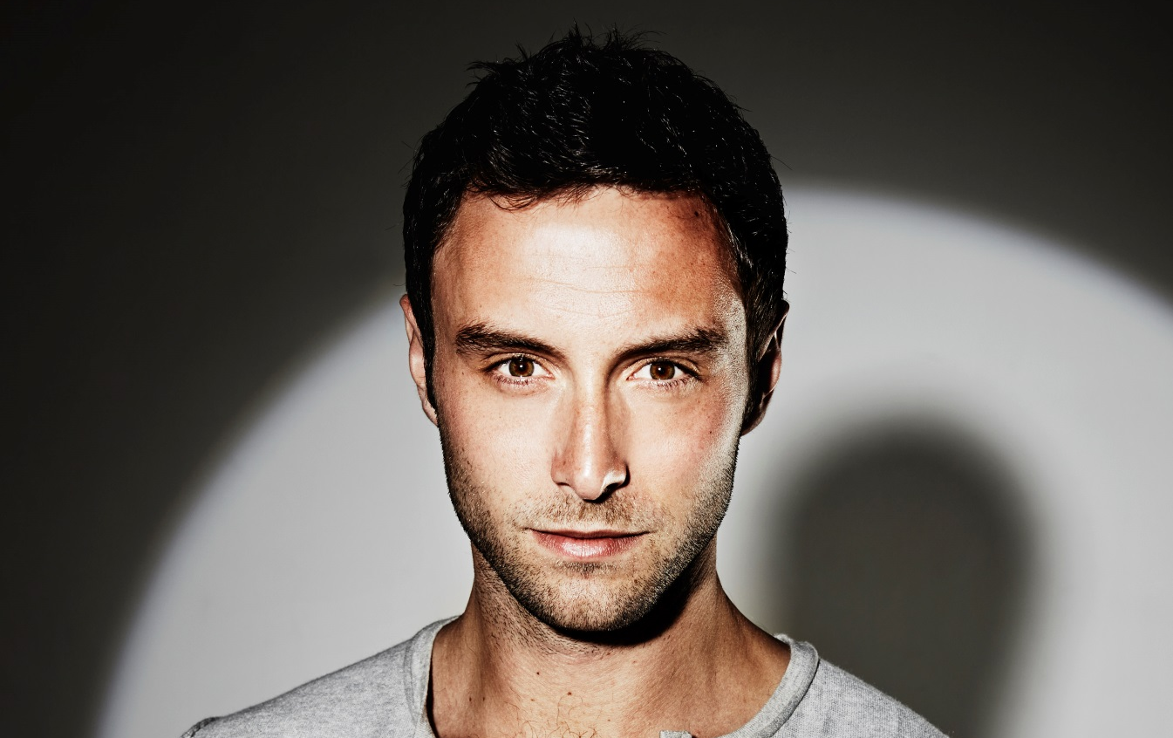
Han var storfavorit inför finalen av Melodifestivalen med låten ”Heroes” och när alla rösterna var räknade stod han som överlägsen vinnare. I sommar ger han sig ut på en Sverigeturné, där turnépremiären läggs på Gröna Lunds Stora Scen den 29 maj, bara 6 dagar efter finalen i Eurovision Song Contest.
Sedan starten på sin karriär har Måns Zelmerlöw växt till att bli en av våra mest folkkära artister och programledare. Han gjorde debut i Melodifestivalen 2007 med Cara Mia och 2009 var han tillbaka med ”Hope and Glory”. Sedan dess har Måns till stor del fokuserat på att skriva låtar åt andra, men i år var det dags för comeback som artist. Finalens resultat slutade med rekordhöga 35,5 % av rösterna till Måns Zelmerlöws ”Heroes” – den största segern någonsin i svensk Melodifestivalhistoria. Till sommaren släpps hans nya album och sedan väntar en turné som har premiär på Gröna Lunds Stora Scen den 29 maj kl. 20.00.

– Jag lever i det största lyckoruset någonsin nu efter finalen och är så otroligt taggad att få komma ut och träffa alla fans i sommar! Eurovision blir en magisk upplevelse och en häftig uppvärmning inför sommaren. Jag vill verkligen tillägna The Heroes Tour till alla älskade fans som röstat och hejat på mig under resan. De är mina hjältar, säger Måns Zelmerlöw.
För mer information om Gröna Lund och konserterna kontakta Annika Troselius, Informationsansvarig på telefon 0708-580050 eller e-mail annika.troselius@gronalund.com.
För pressbilder besök Gröna Lunds bildbank www.bilder.gronalund.com.
KONSERTSOMMAREN 2015
Med Gröna Lunds entrékort Gröna Kortet har man fri entré hela säsongen, inklusive alla konserter. Gröna Kortet kostar 240 kr och går att köpa i Gröna Lunds webbshop. Följande konserter är hittills bokade på Gröna Lund:
Veronica Maggio – 7 maj kl. 20.00 på Stora Scen
Zara Larsson – 8 maj kl. 20.00 på Stora Scen
Olly Murs – 22 maj kl. 20.00 på Stora Scen
MAGIC! – 23 maj kl. 20.00 på Stora Scen
Carola – 27 maj kl. 20.00 på Stora Scen
Jessie J – 28 maj kl. 20.00 på Stora Scen
Måns Zelmerlöw – 29 maj kl. 20.00 på Stora Scen
Medina – 1 juni kl. 20.00 på Lilla Scen
De Vet Du – 2 juni kl. 20.00 på Lilla Scen
Albin – 8 juni kl. 20.00 på Lilla Scen
Sam Smith – 4 juni kl. 20.00 på Stora Scen
Stefan Sundström – 9 juni kl. 20.00 på Lilla Scen
Marilyn Manson – 10 juni kl. 20.00 på Stora Scen
Jon Henrik Fjällgren – 15 juni kl. 20.00 på Lilla Scen
Kitok – 16 juni kl. 20.00 på Lilla Scen
Ace Frehley – 17 juni kl. 20.00 på Stora Scen
Thorsten Flinck – 22 juni kl. 20.00 på Lilla Scen
Hollywood Undead – 23 juni kl. 20.00 på Lilla Scen
Billy Idol – 28 juni kl. 20.00 på Stora Scen
Merit Hemmingson – 29 juni kl. 20.00 på Lilla Scen
Noel Gallagher’s High Flying Birds – 2 juli kl. 20.00 på Stora Scen
Alice Cooper – 3 juli kl. 20.00 på Stora Scen
Lisa Miskovsky – 7 juli kl. 20.00 på Lilla Scen
Edda Magnason – 13 juli kl. 20.00 på Lilla Scen
Robert Plant and the Sensational Space Shifters – 14 juli kl. 20.00 på Stora Scen
Damian ”JR Gong” Marley – 17 juli kl. 20.00 på Stora Scen
Kebnekajse – 20 juli kl. 20.00 på Lilla Scen
Elin Ruth – 21 juli kl. 20.00 Lilla Scen
Nanne Grönwall – 27 juli kl. 20.00 på Lilla Scen
John Lindberg Trio – 28 juli kl. 20.00 på Lilla Scen
Lenny Kravitz – 3 augusti kl. 20.00 på Stora Scen
Basshunter – 4 augusti kl. 20.00 på Lilla Scen
The Offspring – 10 augusti kl. 20.00 på Stora Scen
Molly Sandén – 11 augusti kl. 20.00 på Lilla Scen
Kai Martin & Stick! – 17 augusti kl. 20.00 på Lilla Scen
Sophie Zelmani – 18 augusti kl. 20.00 på Lilla Scen
Tomas Ledin – 21 augusti kl. 20.00 på Stora Scen
Ulf Lundell – 28 augusti kl. 20.00 på Stora Scen
Ola Salo – 3 september kl. 20.00 på Stora Scen
Magnus Uggla – 4 september kl. 20.00 på Stora Scen
Petter – 11 september kl. 20.00 på Stora Scen
”Weird Al” Yankovic – 24 september kl. 20.00 på Stora Scen

